Dokumentum jelölések:

(-) szükséges funkció

(*) opcionális funkció, ha az időkereten belül megoldható

(?) opcionális funkció, működése megkérdőjelezhető/átalakítható

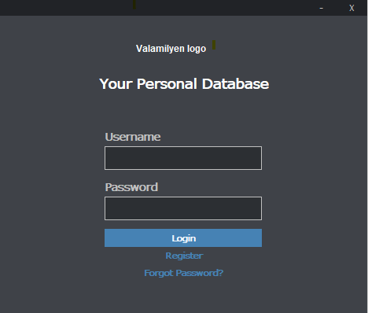

Belépés:

(-)Felhasználónév, email és jelszó megadása után lehet belépni

(-)Register gomb – átdob a regisztrációs menübe

(?)Forgot Password? – átdob a jelszóemlékeztető küldő menübe

(-)Helytelen adatok esetén hibaüzenet

(-)Login gomb, ami a következő fázisba léptet.

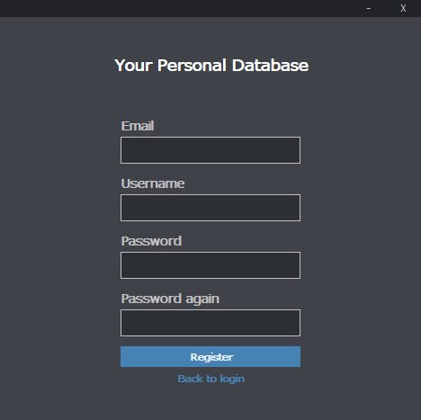

Regisztráció:

(-)Email, felhasználónév, jelszó, jelszó megint megadása szükséges a regisztrációhoz

(-)Email és/vagy felhasználónév ha már szerepel az adatbázisban, akkor azokkal mégegyszer nem lehet regisztrálni

(-)Előző esetben hibaüzenet megjelenítésére kell lehetőségnek lennie

(-)Register gomb, ami a regisztrációs folyamatot végzi/ellenőrzi

(-)Back to login gomb – visszadob a belépési menübe

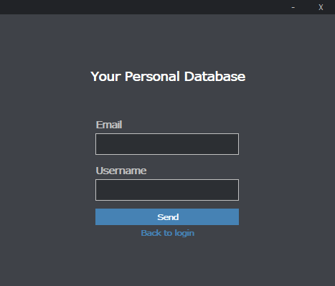

Elfelejtett jelszó:

(-)Email és ahhoz tartozó felhasználónév megadása után lehetséges a jelszót lekérdezni / megváltoztatni (?)

(-)Send gomb, ami ezt az egész folyamatot végzi

(-)Back to login gomb – visszadob a belépési menübe

Fő felhasználói felület leírása és eltervezett kinézete / funkciói

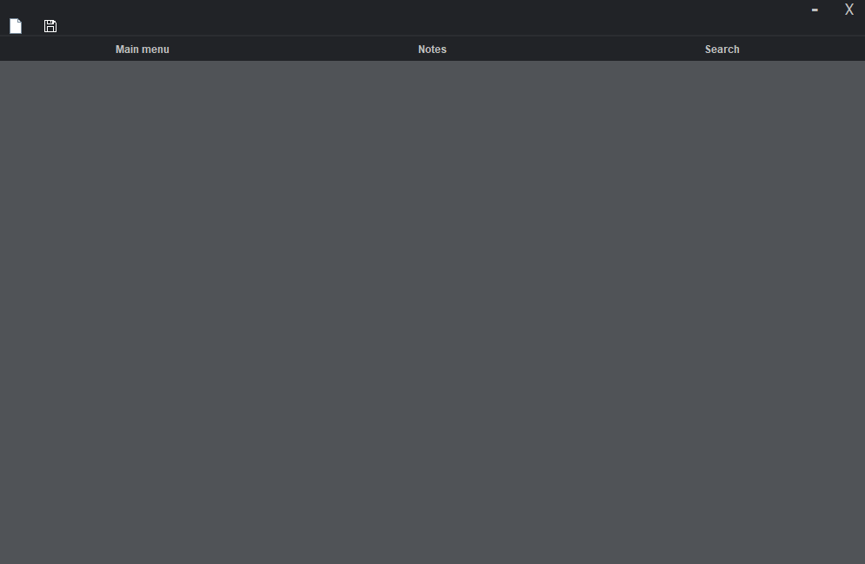Az alkalmazás három (vagy kettő) fő menüpontből fog állni, a főmenü, jegyzetek menü és keresés menü. Vannak olyan elemek, amik minden menüpontban látszanak és használhatóak, ezek leírása következik:

1

3

2

1.Gombok helye. Egyelőre fájl megnyitása és mentése gomb található itt, viszont nem funkcionálisak még. Ha további gombok hozzáadása szükséges lesz, akkor azok is itt fognak elhelyezkedni, feltéve ha mind a három menüpontban használhatóak.

Fájl mentése: egyértelműen elmenti a fájlokat az adatbázisba. Gyorsbillentyű: ctrl + s. A program jelenlegi tervek szerint nem menti el az adatokat automatikusan, ennek megváltozása a későbbiekben lehetséges.

Fájl megnyitása: eltervezett funkciója: ha esetleg egy másik számítógépről szeretnénk jegyzeteket betölteni, akkor ez a menüpont tud majd lehetőséget nyújtani ennek kivitelezésére.

2. Az említett három fő menüpont helye, ezekre kattintva váltogathatunk majd köztük.

3. Bezárás és tálcáz gombok, funkcióik egyértelműek.

A bal felső sarokba szeretnék majd még egy logo-t rakni. Az alkalmazás bárhová elhelyezhető a képernyőn (tehát lehet húzgálni) viszont fix méretű.

Belépéskor ez a kép fogadja a felhasználót, egyik menüpontban sincs benne ilyenkor.

Három menü bemutatása következik az eltervezett funkcióikkal és megjelenésükkel. Először is a főmenü:

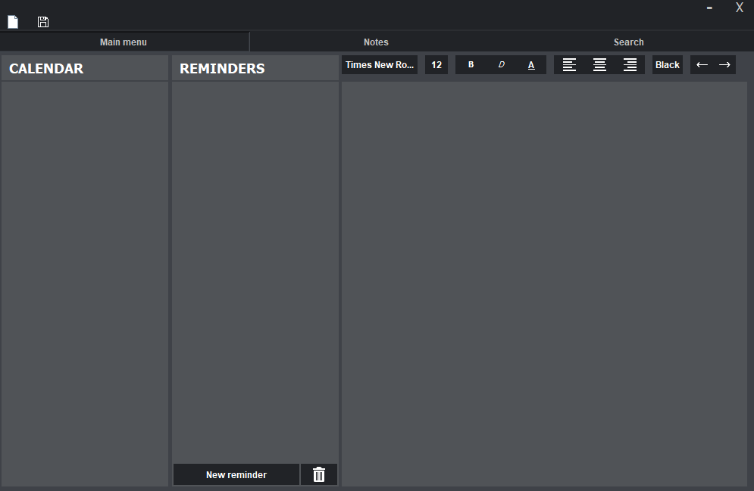

3

2

1

Ez az egész menü nem biztos, hogy a kész alkalmazásban szerepelni fog, időtől függ és attól, hogy egy használható naptár-emlékeztető rendszert sikerül-e implementálnom. Ha sikerül, akkor:

1.Itt lesz a naptár látható, időben előre, hátra lehet benne haladni. Napokat ki lehet kattintással jelölni.

2.A naptárban kijelölt nap emlékeztetőinek listája található itt. A kijelölt naphoz lehet emlékeztetőt létrehozni valamint emlékeztetőt törölni. A törlés az éppen kijelölt emlékeztetőt törli.

3.Jelenleg egy szövegszerkesztő menü (erről a következő menüben bővebben) található itt, hogy az éppen kijelölt emlékeztető tartalmát lehessen szerkeszteni, de ez valószínűleg változni fog. Ennek mérete a felére fog csökkenni és a szövegmező alá fog kerülni egy menü, amivel a kijelölt emlékeztető beállításait lehet majd szerkeszteni (pl, hogy hány nappal, perccel emlékeztessen a megadott nap előtt, stb..), valamint az emlékeztető létrehozását lebonyolító menü helye is itt lesz.

Jegyzetek menü:

3

2

1

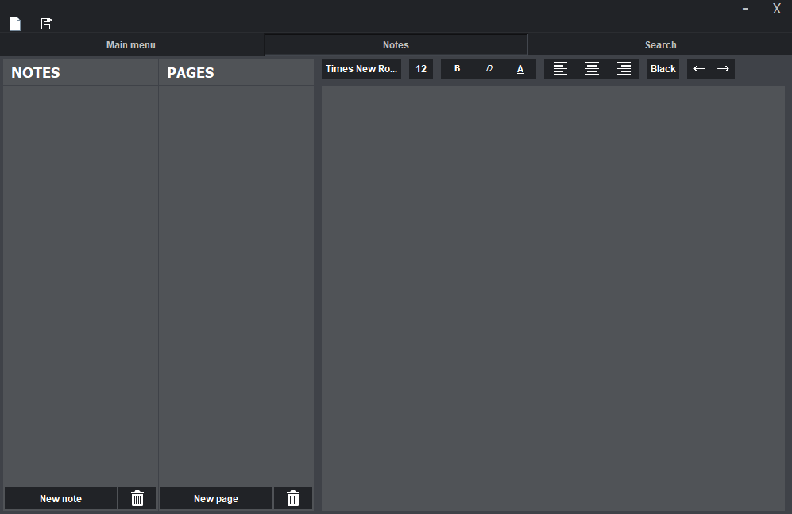

1.Jegyzetek listája itt található. Egy ’note’ tulajdonképpen egy kategóriát jelent (pl jelszavak). Létrehozni és törölni jegyzeteket a lista alján található gombokkal lehet. Ha betelne a jegyzetek listája, akkor egy görgő segítségével lehet köztük navigálni.

2.Ha nincs jegyzet kiválasztva, akkor a lista alapvetően üres. Az éppen kijelölt (rákattintott) jegyzet oldalai (pages) található itt. Egy jegyzethez több oldal is létrehozható, de egy oldal csak egy jegyzethez tartozhat (feltéve ha nem másoltuk be egy másik jegyzetbe ugyan azt a szöveget és adtunk a lapunknak hasonló címet). Ha betelne az oldalak listája, akkor egy görgő segítségével lehet köztük navigálni. Létrehozni és törölni oldalakat a lista alján található gombokkal lehetséges.

3.Szövegszerkesztő, az éppen kijelölt oldal tartalma látható és szerkeszthető itt. Ha nincs oldal kijelölve, akkor nem használható a szerkesztő. Szerkesztési lehetőségek a következőek: betűstílus, betűméret, dőlt, vastag és aláhúzott szöveg, balra, középre és jobbra igazítás, szöveg szín megadása, vissza és előre (ha vissza meg lett nyomva).

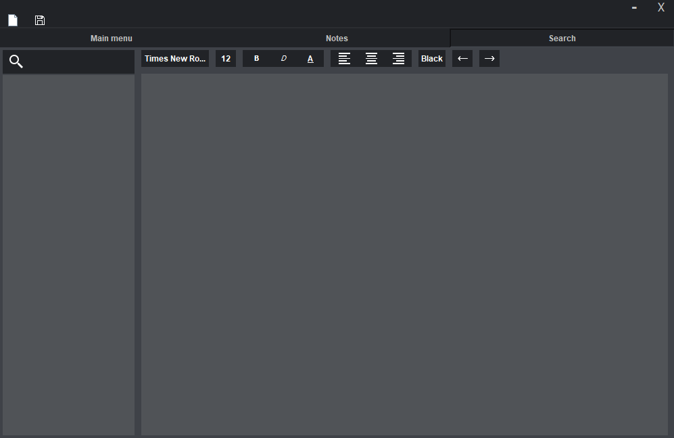Keresés menü:

2

1

1.Kereső sáv. Nem case-sensitive, tehát nem tesz kis- és nagybetű között különbséget. Beírt szövegre a nagyító gombra való kattintással tudunk rákeresni. Jegyzet- és oldalnevek között és ezek tartalma között is keres. (?)Hibásan begépelt szövegre is kiad valamilyen találatot.

2.Az előző fázisban bemutatott szövegszerkesztő. Ennek funkciója itt kérdéses, lehet, hogy nem is lesz itt, hanem egy keresési találtara való kattintás után a program vissza fog dobni a megfelelő menüpontba. De lehet, hogy itt marad és akkor a keresési találatok szövege lesz itt szerkeszthető (feltéve ha egy lap találtara kattintunk, nem egy jegyzetre).

Program funkcionális felépítése:

A belépési és regisztrálási menüt nem jellemezném, ezt mindenki ismeri már, miket lehet és nem lehet ilyenkor megadni.

A főbb elemek funkciói

**Szövegdoboz:**

String típusú tartalma egy getter metódussal elérhető. (?)Kijelölt szöveg és (-)további szöveg a bemutatott gombokkal változtatható. Erre egyelőre csak html szintaxisú megoldást ismerek, ezért ez lehetséges, hogy így lesz kivitelezve.

**Page:**

Objektum, ami címmel és tartalommal rendelkezik, a tartalma a szövegdobozba megírt szöveg.

A szövegdoboz tartalmát egy getter funkcióval megkapja a page objektum, aminek a tartalom változójába egy setter-rel eltárolódik. Címe is getter-setter funkciókkal érhető el.

**Notes:**

Objektum, címmel rendelkezik és egy Page típusú arrayList-tel, ami az adott Note objektumhoz létrehozott Page objektumokat tárolja. ArrayList-hez hozzáadás, elérés valamint cím lekérdezése és változtatása mind getter-setter metódusokkal történik. Page-ek törlése az arrayList index szerinti elérésével történik.

**Notelist:**

Note objektumokat tároló arrayList. Más adattal nem rendelkezik. Note-ok törlése az arrayList index szerinti elérésével történik.

**Objektumok listája (note, page, search):**

JList lesz valószínűleg, működését pontosan még nem néztem meg, de minden egyes Note-ot és Page-et egy külön lista elemmé kell majd konvertálni.

**Search bar / searching:**

Egy stringet hasonlít össze minden listaelemmel, és ha bárhol egyezést talál, akkor azokat a lista elemeket feltünteti a keresési sávban.

**Reminders:**

Egy Reminder típusú arrayList objektum található benne, ami a reminder-eket tartalmazza.

**Reminder:**

Objektum, date típusú időpontja, string típusú tartalma és date típusú emlékeztetési időpontja van. Listázása elméletileg úgy fog menni, hogy a program a naptárba kijelölt (rákattintott) napot átkonvertálja date típusra (ha esetleg nem lenne az) és összehasonlítja a reminder arraylist minden elemével, és ahol az date típusú időponttal egyezést talál, azokat kiírja a REMINDERS felirat alá. Reminder-ek törlése az arrayList index szerinti elérésével történik.